Sistemas de Comunicaciones
Actividad de Laboratorio 2
Simulación Modem BLU

- Objetivo

Realizar una simulación del proceso de modulación y demodulación (sincrónica) de BLU.

- Implementación

El siguiente esquema ilustra los procesos a implementar:

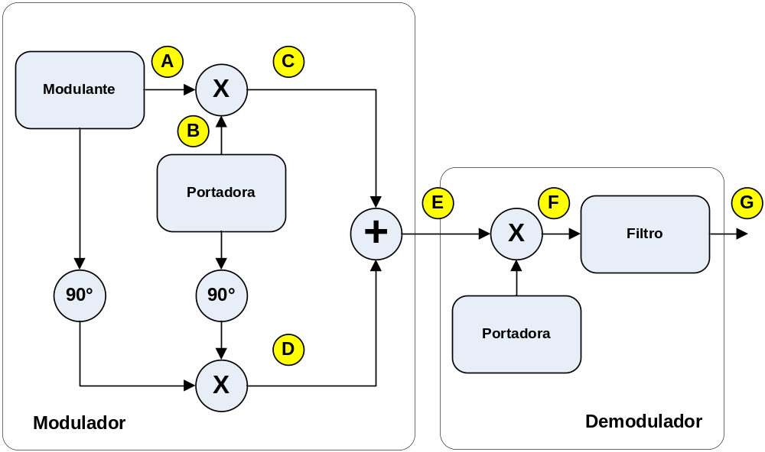

Valores de la implementación:

  - Modulante: 1V – 10KHz
  - Portadora: 1V – 100KHz

- Desarrollo(en tiempo y frecuencia)

Analice los efectos de cambiar las amplitudes de la banda base en el puntoA.
Analice los efectos de un desfasamientod e 80°.
Encuentre en dB la relación banda lateral no deseada a deseada en ambos casos.

- Presentación

La presentación del trabajo será realizada en clase, de acuerdo al cronograma y en grupo, donde los alumnos mostrarán el caso funcionando y se realizarán preguntas sobre la resolución.

Deberán también presentar un informe con:

  - Carátula con datos del grupo, docente, materia, nombre del laboratorio y año.
  - Contenido con el desarrollo del trabajo.
  - Conclusiones.

- Puntos de medición (relacionados con el esquema de implementación)

Punto de medición A, B, C y D  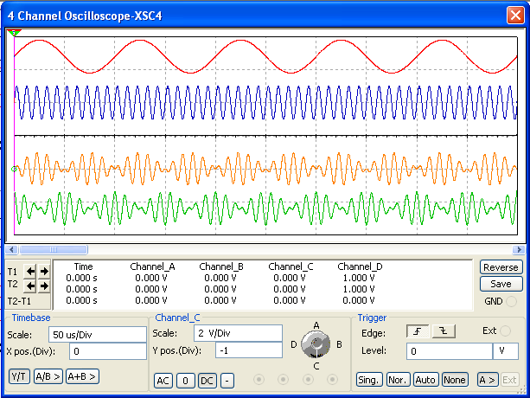 | Punto de Medición E  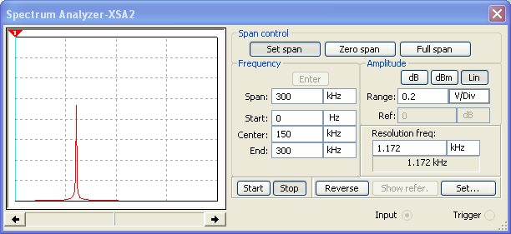
Punto de Medición F  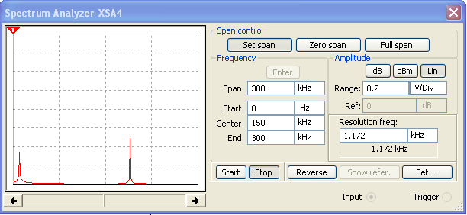 | Punto de Medición G  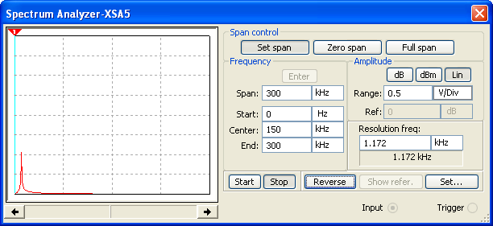

El siguiente es el circuito que puede ser utilizado como guía para la implementación:

